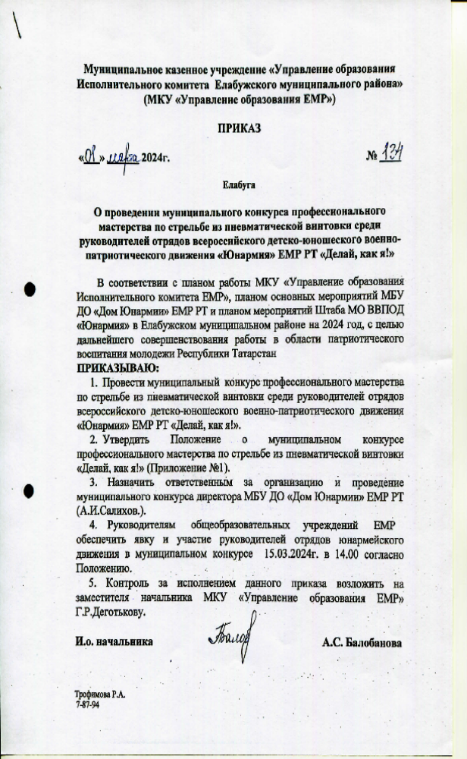

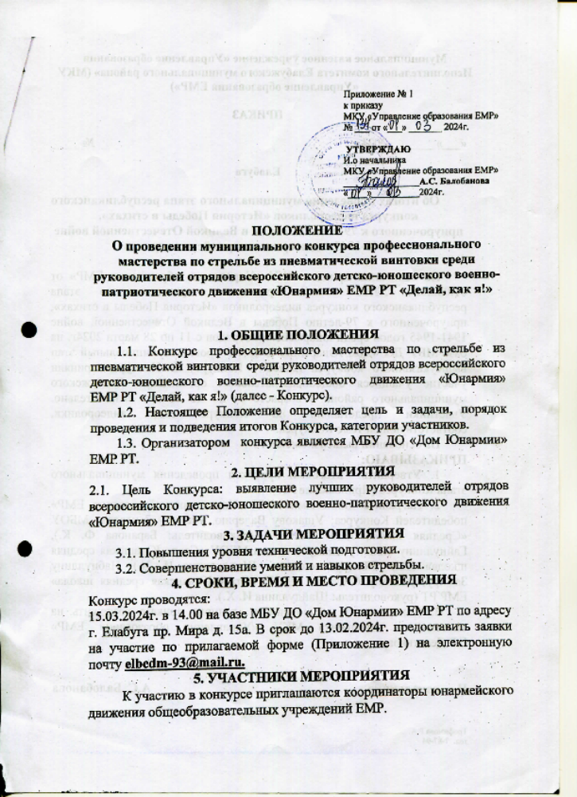

6. УСЛОВИЯ
Дистанция стрельбы – 10 м. Мишень № 8. Количество выстрелов: 2 пробных, 3 зачетных. Положение для стрельбы – сидя с упора из-за стола.
Дистанция стрельбы – 10 м. Мишень № 8. Количество выстрелов: 2 пробных, 3 зачетных. Положение для стрельбы – стоя.
Оценивается наибольшая сумма выбитой участником очков, при равенстве очков учитывается критерий стрельбы участников.
Соревнования проходят с использования оборудования организаторов.
7. ФОРМА ОДЕЖДЫ
Спортивная, обеспечивающая действия участника соревнований при работе с оружием и выполнении условий упражнений.
8. НАГРАЖДЕНИЕ
Участники, занявшие призовые места, награждаются грамотами МКУ «Управление образования ИК ЕМР». Участники, не занявшие призовые места, награждаются дипломами участников.
9. УСЛОВИЯ И ФИНАНСИРОВАНИЕ
Хозяйственные расходы по подготовке и проведению соревнований осуществляются за счет средств за счет средств МБУ ДО «Дом Юнармии» ЕМР РТ.
Проезд и питание участников на соревнования – за счет командирующих учреждений.
10. СРОКИ ПОДАЧИ ЗАЯВОК
Для участия в конкурсе необходимо заполнить заявку (Приложение 1) и отправить на электронный адрес elbcdm-93@mail.ru до 13.03.2024 г. (с указанием в теме письма «Делай, как я!»)
Телефон для справок: 7-89-14 – методист МБУ ДО «Дом Юнармии» ЕМР РТ Макаева Анастасия Юрьевна.
В день соревнований заявки не принимаются.

Приложение 1

Заявка на участие в муниципальном конкурсе профессионального мастерства по стрельбе из пневматической винтовки среди руководителей отрядов всероссийского детско-юношеского военно-патриотического движения «Юнармия» ЕМР РТ «Делай, как я!».

№ | Учебное заведение | Ф.И.О. координатора | эл. адрес  координатора | Телефон координатора

